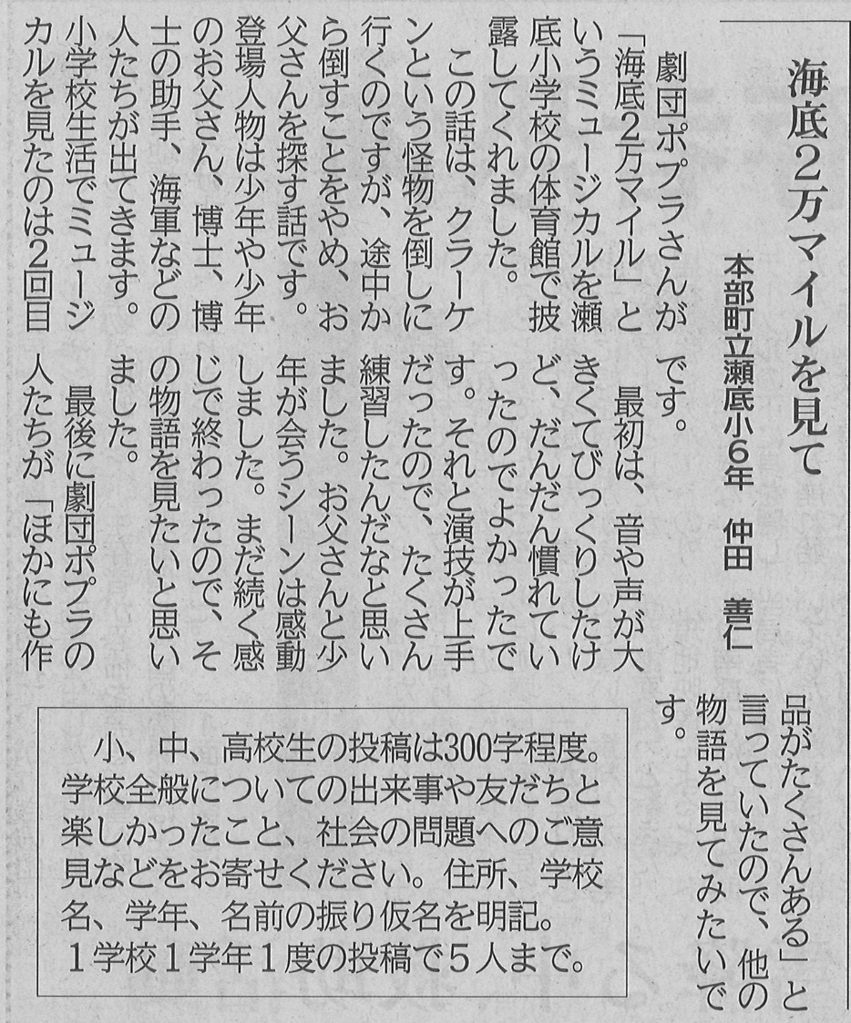

**【琉球新報　2023年2月7日（火）掲載】**